LAPORAN PELAKSANAAN AKTIVITI
EKOSISTEM KONDUSIF SEKTOR AWAM (EKSA)
INSTITUT AMINUDDIN BAKI CAWANGAN GENTING HIGHLANDS

DISEMBER 2017

- Nama Jawatankuasa/ Nama Zon:

ZON IKHTISAS MENARA - INSTRUKSIONAL

- Aktiviti yang telah dijalankan:

Tarikh | Program | Aktiviti
22/12/2017 | Mesyuarat EKSA Bil. 1/2017 | Perbincangan ahli untuk menggerakkan EKSA ke arah audit IABCGH cemerlang
23/12/2017 | Gotong Royong Zon | Semua ahli bekerjasama mengemas tempat kerja masing-masing.

- Lampiran gambar:

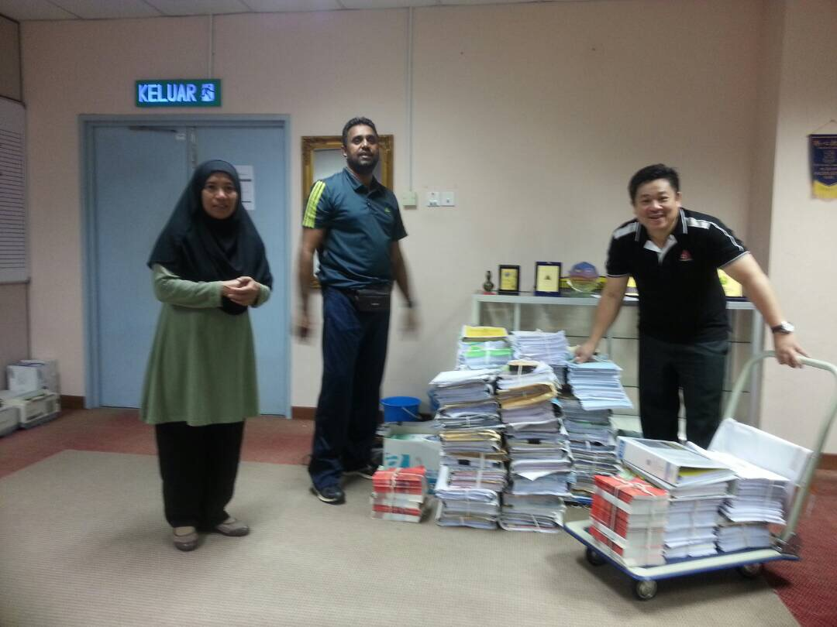

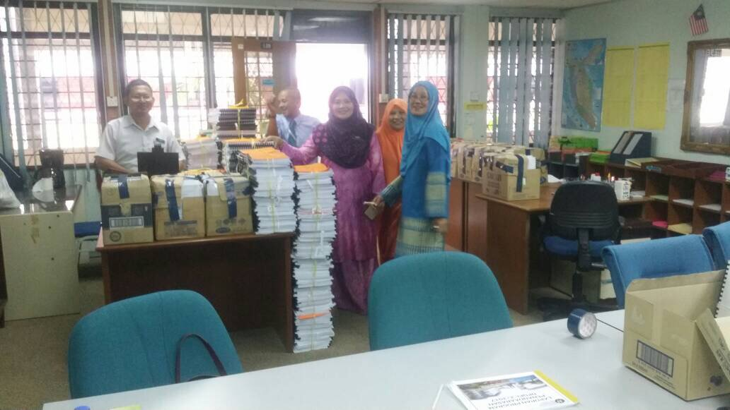

- Lampiran minit mesyuarat:

